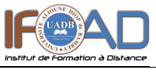

Fiche de présentation et de scénarisation du module d’HTML

- Identification du cours de HTML

Titre du Cours (EC)  Titre de l’Unité d’Enseignement  d’appartenance (UE)  Code du cours | HTML(WEB1231)
Semestre  Niveau d'enseignement (Public cible)  Statut du cours  Domaine d’étude | 1
 | Première Année Web D2A W1
Auteur (s) | M. Pape El Hadji Abdoulaye Gueye
N° version et date de création | 1
Nombre de séquences prévues (chapitres) | 6 chapitres
Nombre de Crédits
Objectif(s) général (aux) | Maitriser la programmation HTML  Savoir créer des pages web statiques
Introduction sommaire | L e but de ce cours est d’explorer les différentes fonctionnalités du HTML de vous apprendre à les utiliser pas à pas.
Prérequis | Initiation en informatique langage initiation à Word langage algorithmique
Mots clés | HTML site web page web navigateur éditeur de textes
Modalités spatiales | A distance
Modalités temporelles | Asynchrone
Modalités collaboratives | Travail Individuel

2. Scénarisation du Cours (WEB1231)

Séquence 1 : Le langage HTML

Durée : 2H de CM
Objectif(s) spécifique(s) :
Présenter l’Importance et de la place particulière du HTML et du CSS parmi l’ensemble des langages informatiques.
• Consignes pour l’apprenant
Avant de commencer ce cours vous devez
- Suivre une initiation en Informatique

• Consignes pour le tuteur
- Présenter aux étudiants un éditeur de texte en ligne ou non comme Notepad++
- Présenter la gestion des pages web par les navigateurs

Matériels pédagogiques du chapitre 1 :

Table des matières du chapitre 1 :
- Définition et Usage du HTML CSS
- L ’informatique, un domaine en constante et rapide évolution
- Langages de programmation : création et évolution
- Que signifie travailler en « local » ? Travailler en « production » ?
- Editeurs de textes

Contenu détaillé du chapitre 1 :

Définition et Usage du HTML CSS
Le HTML : langage de balisage

Le HTML est un langage qui a été créé en 1991. Les sigles « HTML » sont l’abréviation de « HyperText Markup Language » ou « langage de balisage hypertexte » en français.
Le HTML est donc un langage de balisage, c’est-à-dire un langage qui va nous permettre de définir les différents contenus d’une page.
Un site internet est un ensemble de fichiers de code et de médias (images, vidéos, etc.) liés entre eux et disponibles à tout moment via le web.
Pour que les différentes ressources constituant un site internet soient toujours accessibles, on les héberge généralement sur un serveur d’un hébergeur professionnel
Un serveur est un ordinateur plus ou moins comme les nôtres et qui stocke les différentes ressources d’un ou de plusieurs site internet. Un serveur n’a qu’un seul rôle <<fournir des pages web aux ordinateurs connectés sur un réseau> >
Lorsqu’on demande à accéder à une page d’un site internet, nous sommes ce qu’on appelle des « clients ».
Notre navigateur va contacter le serveur sur lequel est hébergée la page à laquelle on souhaite accéder et lui demander de renvoyer les différents éléments de la page : la page sous forme de code HTML et potentiellement les différents médias intégrés dans la page
Le navigateur va donc recevoir ces différents éléments et les afficher. Cependant, comment fait-il pour savoir ce qu’il doit afficher ? Il va bien évidemment utiliser le code HTML.
En effet, le navigateur comprend bien les différentes balises HTML (le HTML utilise ce qu’on appelle des « balises » pour définir les contenus) et va donc « comprendre » de quoi est constituée notre page et ce qu’il doit afficher.
Le rôle du HTML est donc crucial puisqu’il va être notre langage privilégié pour indiquer aux navigateurs de quoi est constituée chaque page et ce qu’ils doivent afficher.
Grâce au HTML, on va par exemple pourvoir indiquer que tel contenu est un texte qui n’est qu’un paragraphe, que tel autre contenu est un texte qui est un titre de niveau 1 dans notre page, que tel autre contenu est une liste, un lien, etc.
.
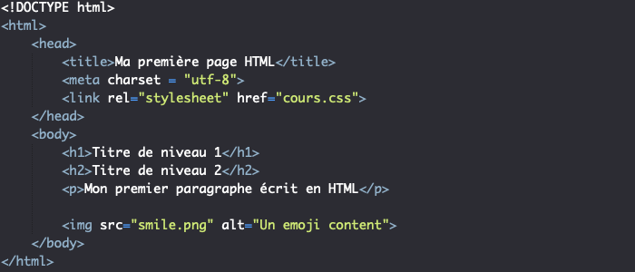

Le CSS : langage de styles

Le CSS a été créé en 1996, soit 5 ans après le HTML. Les sigles « CSS » sont l’abréviation de « Cascading StyleSheets » ou « feuilles de styles en cascade » en français.
Le CSS vient résoudre un problème bien différent du HTML : en effet, le HTML sert à définir les différents éléments d’une page, à leur donner du sens.
Le CSS, lui, va servir à mettre en forme les différents contenus définis par le HTML en leur appliquant des styles.
Le HTML va donc créer la structure des pages tandis que le CSS va nous permettre de modifier l’apparence des contenus de la page.
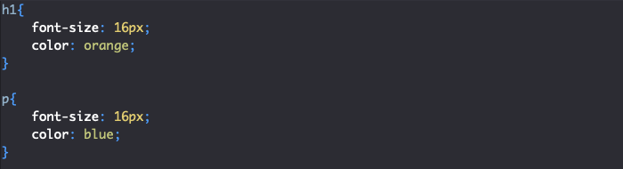

N’utilisez pas le HTML pour mettre en forme vos contenus !

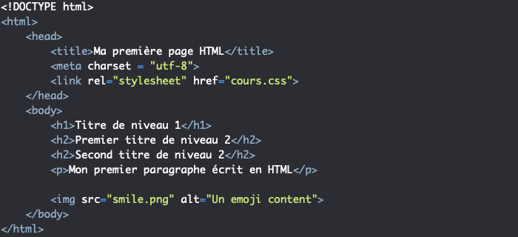
chaque navigateur a une feuille de style dans laquelle sont définis des styles pour chaque contenu HTML qui seront appliqués par défaut si aucun autre code CSS n’est fourni. Cela permet d’apporter une mise en forme minimale au contenu dans les cas rares où les styles CSS ne seraient pas définis ou si notre code CSS ne peut pas être chargé.
Ne jamais utiliser le HTML pour modifier l’apparence d’un contenu car cela est le rôle du CSS

- L ’informatique, un domaine en constante et rapide évolution
L’informatique est un domaine qui évolue.
En l’an 2000, la capacité de stockage des disquettes n’excédait pas les 1440 Ko
Les modems de connexion avaient une capacité de transmission des données de 64 Ko/s.
En 2020
L’augmentation de la vitesse de connexion a entre autres permis de créer des sites web beaucoup plus complexes r.
L’augmentation des performances des différents composants physiques a elle permis de réaliser des calculs toujours plus complexes côté serveur et de multiplier également les capacités de stockage de ceux-ci.

- Langages de programmation : création et évolution
Il existe deux types de langages :
- Les langages dits « Open Source » : ce sont des langages qu’on va pouvoir utiliser sans licence et n’importe qui va (généralement) pouvoir participer à leur développement ;
- Les langages créés et gérés par des entreprises privées comme le langage Java qui appartenait à l’origine à la société Sun qui a ensuite été rachetée par la société Oracle.
Voici les groupes de travail faisant autorité sur les langages Open Source les plus populaires :
- HTML : W3C / WHATWG ;
- CSS : W3C ;
- JavaScript : ECMA ;
- PHP : PHP Group ;
- Python : Python Software Foundation.

Les versions actuelles du HTML et CSS
Ainsi, on est passé du HTML version 1 en 1991 au HTML version 2 en 1994 au HTML3 et etc. jusqu’au HTML5 en novembre 2014.
Concernant le CSS, nous sommes passés de la version 1 en 1996 au CSS2 en 1998 puis finalement au CSS2.1 en 2011.
4. Que signifie travailler en « local » ? Travailler en « production » ?
Travailler en local signifie travailler sur et avec des fichiers enregistrés sur notre propre ordinateur. Travailler en production, au contraire, signifie travailler sur des fichiers qui sont stockées sur un serveur web, c’est-à-dire modifier des ressources auxquels les utilisateurs peuvent accéder via internet.

- Editeur de textes
Pour coder en HTML et en CSS, cela va être très simple puisque nous n’aurons besoin que d’un éditeur de texte. Un éditeur de texte est un programme qui va nous permettre d’écrire des lignes de code et de simplifier l’écriture de ce code en embarquant une panoplie de fonctionnalités utiles comme l’auto-complétion de certaines commandes de code et etc.
NotePad++, le fameux éditeur fonctionnant avec Windows.
la version gratuite du logiciel Komodo, c’est-à-dire Komodo Edit
Voici une liste d’autres éditeurs reconnus si jamais vous voulez davantage de choix :
- Microsoft Visual Code : Microsoft Visual Code est le dernier éditeur à la mode parmi les développeurs et ceci pour de bonnes raisons. Gratuit, il dispose de toutes les fonctionnalités qu’un développeur peut attendre et d’une très bonne ergonomie ;
- Atom : Atom est doté d’une excellente ergonomie qui facilite grandement la prise en main et l’approche du code pour les nouveaux développeurs. Cet éditeur de texte dispose de toutes les fonctions qu’on attend d’un bon éditeur : bibliothèques intégrées, auto-complétion des balises, etc.
- NotePad++ : Certainement l’éditeur de texte le plus connu de tous les temps, NotePad++ est également l’un des plus anciens. Il a passé le test du temps et a su s’adapter au fur et à mesure en ajoutant des fonctionnalités régulièrement comme l’auto-complétion des balises, le surlignage des erreurs de syntaxe dans le code etc. Le seul bémol selon moi reste son interface qui est à peaufiner.
- Brackets : Brackets est un éditeur très particulier puisqu’il est tourné uniquement vers les langages de développement front-end (c’est-à-dire HTML, CSS et JavaScript). Cependant, il dispose d’une excellente ergonomie (UI / UX) et d’un support extensif pour les langages supportés
- les sites codepen.io ou jsbin.com sont des éditeurs en ligne.
Activités de connaissance
Test s
Question 1
Quels sont les deux types de langages qui existent
Réponse 1
Il existe les langages open source et les langages créés et gérés par des entreprises privées
Question 2 : quel est le rôle d’un serveur web
Reponse 2 : un serveur web fournit des pages web à des clients web
Question 3 : c’est quoi un client web
Réponse 3 : C’est un ordinateur qui demande une page web à un serveur web
Question 4 : quelle est la différence entre le HTML et le CSS
Réponse 4 : Le HTML sert à définir les différents éléments d’une page, à leur donner du sens.
Le CSS, lui, va servir à mettre en forme les différents contenus définis par le HTML en leur appliquant des styles.
.

